💚 每日健康新知
日期：2026年04月27日
主題：運動

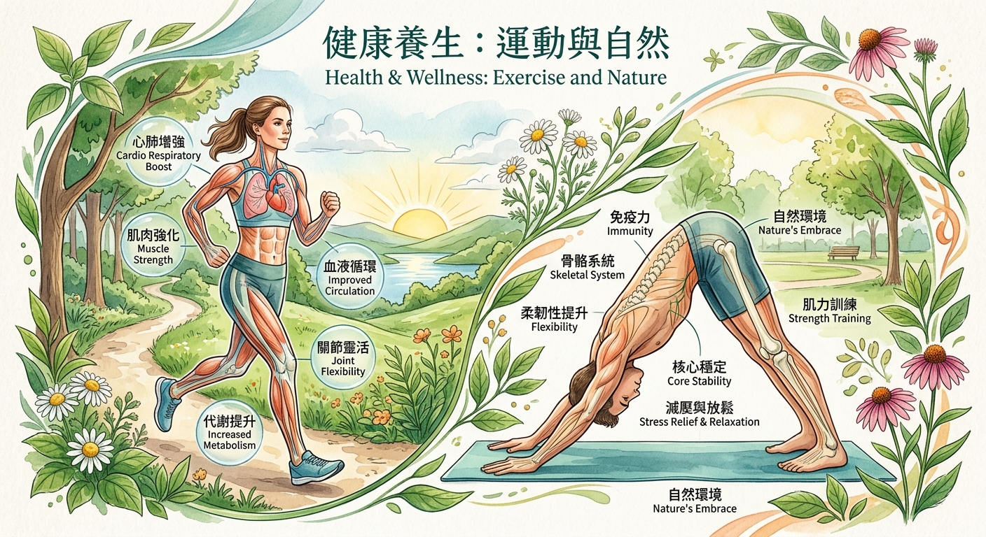

📰 小安的健康資訊整理
根據最新的健康新知，以下是今日關於「運動」的3-5則重要健康資訊：
* **規律運動可以改善睡眠質量**：研究表明，規律運動可以幫助改善睡眠質量和減少失眠的症狀。建議每天至少進行30分鐘的中等強度運動。
* **高強度運動可以提高免疫力**：高強度運動可以刺激身體的免疫系統，增加白血球的數量和活性，从而提高身體的免疫力。建議每周進行2-3次高強度運動。
* **適當的運動可以幫助減肥**：適當的運動可以幫助增加身體的能量消耗，從而幫助減肥。建議每天進行至少30分鐘的中等強度運動，並結合均衡的飲食。
* **運動可以改善心理健康**：運動可以釋放內啡肽，改善心理健康和情緒。建議每天進行至少30分鐘的中等強度運動，並結合放鬆技巧，如深呼吸和冥想。
* **運動前後的伸展可以減少受傷風險**：運動前後的伸展可以幫助提高柔韌性和減少受傷風險。建議在運動前後進行至少10分鐘的伸展運動。
實用的健康建議：每天至少進行30分鐘的中等強度運動，結合均衡的飲食和適當的休息，從而保持身體和心理的健康。

————————————————————
川寶投顧小安助理 | 2026年04月27日
本報告僅供參考，不構成醫療建議。如有健康疑慮，請諮詢專業醫師。

